ОшМУнун медицина факультетинин
«Ортопедиялык жана терапевтикалык стоматология» кафедрасынын жыйынынын
№12 протоколунан көчүрмө

21.11.2017-ж.
Ош шаары Масалиев көчөсү №80
Төрага: Ахматов А.Т.
Катчы: Эргешова А.Ж.
Катышкандар:17

Кун тартибинде:
2.Ош мамлекеттик университетинин окутуучуларынын, кызматкерлеринин жана студенттеринин этикалык кодекси менен таанышып чыгуу.

2. Угулду: Төрага А.Т.Ахматов Ош мамлекеттик университетинин окутуучуларынын, кызматкерлеринин жана студенттеринин этикалык кодекси менен жалпы жааматты таныштырып студенттерге ар бир куратор куратордук саат өтүүсүн билдирди.

2. Сөзгө чыкты:
1. Ага куратор Э.Ө.Өмүрбеков урматтуу профессордук –окутуучулук курам ар бириниздер өз куратордук группаныздарга студенттердин этикалык кодекстери менен тааныштырып куратордук журналынарга протокол жазышынар керек деп айтты.

2.Токтом кылынды: Ош мамлекеттик университетинин окутуучуларынын, кызматкерлеринин жана студенттеринин этикалык кодекси менен таанышып чыкты жалпы окутуучулар, кызматкерлер жана студенттер.
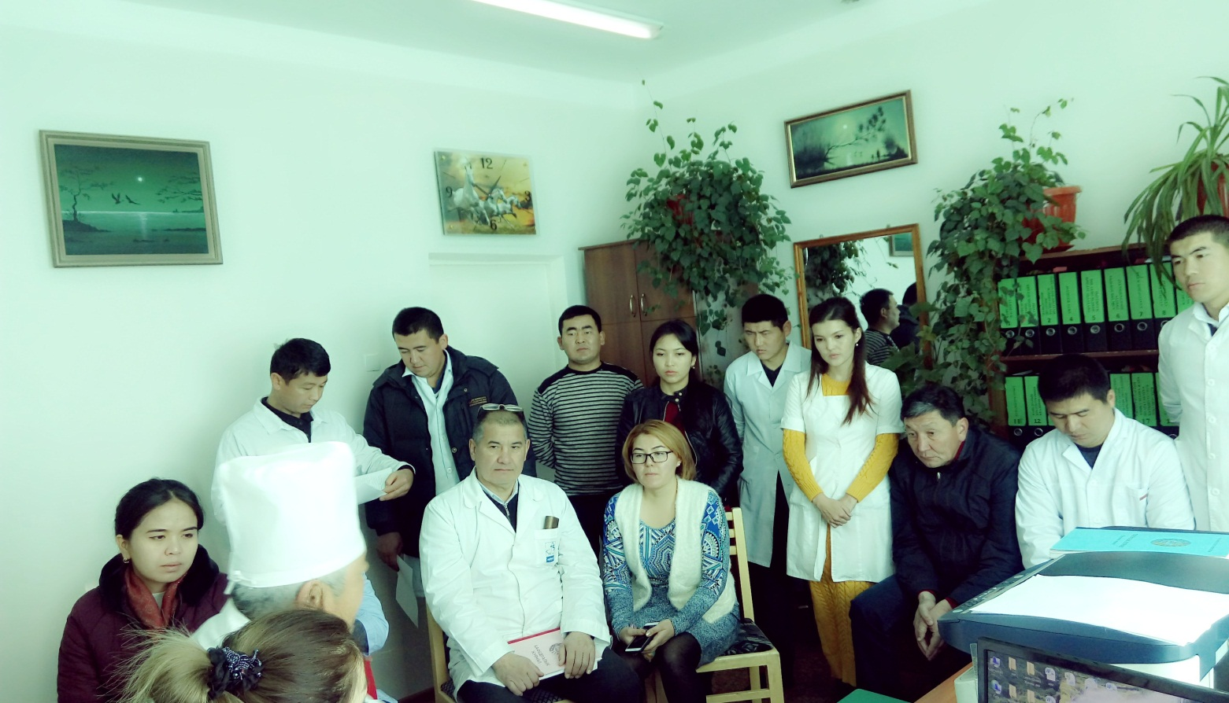

Төрага: Ахматов А.Т.

Катчы: Эргешова А.Ж
Көчүрмө анык
Катчы: Эргешова А.Ж

